**MOLITVENI DNEVI v naših župnijah**

**Sreda 2. maj: v LIBELIČAH**

ob 10.00 začetek pobožnosti s sveto mašo, nato molitev

(molijo prvoobhajanci – starši - birmanci)

Ob 16.00 zaključek s sveto mašo in šmarnicami

**Četrtek 3. maj v ČRNEČAH**

ob 9.00 pri Sv.Križu začetek s sveto mašo in molitveno uro

ob 16.00 v farni cerkvi sveta maša, nato

**MOLITVENA URA ZA DUHOVNE POKLICE**

(vabljeni molivci iz vseh župnij PZD) do večerne maše ob 18.00

**Petek 4. maj v DRAVOGRADU**

ob 10.00 začetek s sveto mašo in nato

molitvena ura **ZA DOMOVINO** do 12.00, sledi odmor za kosilo

**ob 15.00** sveta maša, nato molitvena ura: **ZA DRUŽINE**

(molijo pevci, bralci božje besede, starši)

**ob 16.00** molitvena ura **ZA NOVE DUHOVNE POKLICE**

(molijo člani molitvenih skupin, Karitas)

**ob 17.30** molitvena ura **ZA NAŠO ŽUPNIJO**

(molijo člani ŽPS, ministranti, ŽGS)

ob 18.30 slovesen zaključek s sveto mašo, litanijami in blagoslovom

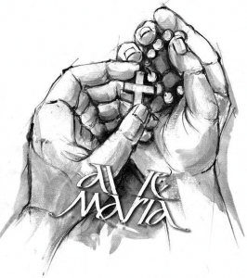PRIDITE MOLIMO, saj naša domovina, naše družine in še marsikdo potrebujejo molitev.. Morda izmolimo več blagoslova in duhovne moči za naše župnije, našo Pastoralno zvezo…

Bog že ve in daje, a ne brez našega sodelovanja.

V Šempetru in Šentjanžu je molitveni dan v januarju.



29.4.2018 Številka 17 / 2018

**ČAS ZA MOLITEV ali SPODBUDA ob prihajajočih**

**MOLITVENIH DNEVIH v treh naših župnijah**

Sv. papež Janez XXIII. je zapisal tole misel: *''Človek je največji takrat ko kleči in najlepši takrat ko moli*«. Kdaj biti velik in kdaj biti lep? Gotovo je z to priložnot vsaki dan, a posebej na molitveni dan župnije.

Pred nami so molitveni dnevi za tri naše župnije: Dravograd, Črneče in Libeliče. Po svojih močeh se še vedno trudimo ohranjati to hvalevredno navado, čeprav vsako leto ugotavljamo, da ni več to, kar je nekdaj bil – dan celodnevnega češčenja Sv.Rešnjega Telesa. A, če bomo še to malo, kar živi pustili umreti, bo stanje duha in vere v naših župnijah še slabše. Zato res velja vabilo vsem, ki vsaj malo čutite Boga in njegovo ljubezen v svojem srcu, da si nekaj trenutkov (vsaj uro dneva) vzamete čas za molitev in se pridružite skupinam, ki so povabljene da vodijo molitvene ure pred Najsvetejšim.

Pokleknimo pred Najsvetejšimi v molitvi za domovino in njene prave voditelje, za naše družine, za nove duhovne poklice, za naše župnije ter blagoslov dela.

Ne dovolimo, da nam delovanje hudobnega duha zamegli našo prihodnost, našo vero, našo ljubezen. Ne dovolimo, da se nam sesuva v nič vse delo in molitev generacij pred nami. Sami nosimo odgovornost za prihodnost. Le-ta seveda bo, a če bo brez božjega blagoslova in usmiljenja, brez Njega, se nam ne piše nič dobrega. Zato je še kako potrebna molitev, molitev vseh, ne le nekaterih v župniji. Bog bo dal blagoslov, a ne brez našega sodelovanja. Zavedajmo se tega in zaupajmo. Kristjani bomo z Bogom rešili svet, ali pa ga bomo lahkomiselno zapravili, če nam bo molitev breme ali odveč. Vabljeni torej k molitvenim uram in ne le k svetim mašam na ta dan. Opažamo, da nekateri pridete k maši, a po koncu odhajate. Vztrajajte vsaj tisto uro, ki ste si jo izbrali, da boste dejavno in prisotno sodelovali. Lepo nam bo in v globok duhovni blagor.

**MAŠNI NAMENI župnij PZD / 29. aprila do 6. maja 2018**

|  |  |  |
| --- | --- | --- |
| **PETA vel.noč. nedelja**  29.april | 8.00  8.00  9.30  9.30  9.30  11.00  11.00 | **ŠT – † VINCENC BREZNIK – 5.obl. ter VIKTOR in MARIJA**  **† BOŠTJAN REBERNIK – 2.obl. -r**  **Č – † starši KAUFMAN – Aleš – 7.obl.**  **SK – †** družina URAN in Smiljan  **D – † IVAN ŠKRATEK – 15.obl.** /krst med mašo: Taja in Sara/  **ŠP – †** TEREZIJA GNAMUŠ *( 2.roža ŽRV)*  **L – † MARIJA in PAVEL DOBROVNIK in pri hiši pomrli**  **O –** **ZA ZDRAVJE** |
| **Ponedeljek**  30. april | 16.00  18.30 | **DSČ – †** MICKA BLAZNIK ( Marta)  **D –** **†** JANKO KODRUN – 3.obl. |
| **Torek**  1.maj  **Sv. JOŽEF delavec** | 8.30  9.30  16.0018.00 18.30 | **Šmarnične pobožnosti v Libeličah, Črnečah, Šentjanžu in Dravogradu**  **SK – †** ZOFIJA DESJARDINS (*Žiberštanovi*), SIMON MIKELN  in MARJETA KREBS  **SK – †** TEREZIJA in HANI ROZMAN  **L – † PAVLA PŠENIČNIK (*Bajdijeva Micka*) – šmarnično branje**  **Č – PO NAMENU - šmarnično branje**  **D – †** VALTER GEŠMAN – 30.dan (*v D* - *prvi dan še ni šmarnic*) |
| **Sreda**  2.maj  *Sv. Atanazij veliki, škof* | 7.30  10.0016.0018.00 | **D –** **† KRISTINA URANKAR**  **Molitveni dan – češčenje v LIBELIČAH**  **L – †** JOHIJ KAJZER (*Franci Lužnik*)  **L – † MIRAN MAK (*druž.A. Otto*) – zaključek češčenja**  **Č –** PO NAMENU/v Dravogradu šmarnice ob 19.00/ |
| **Četrtek**  3.maj  *Sv. Filip in Jakob, apostola* | 9.30  16.0018.0018.30  19.00 | **Molitveni dan – češčenje v ČRNEČAH IN PRI KRIŽU**  **SK –** PO NAMENU  **Č – PO NAMENU**  **Č –** ZA ŽIVE in RAJNE FARANE  **D –** ZA DUHOVNE POKLICE /v Dravogradu šmarnice ob 19.00/  **L – PO NAMENU** |
| **Petek**  4.maj  *Sv. Florjan, muč.* | 10.0015.0018.00  18.30  19.00 | **Molitveni dan – češčenje v DRAVOGRADU**  **D –** ŽIVI IN RAJNI FARANI  **D –** PO NAMENU SVETEGA OČETA  **Č – †** MARICA PEČOLER *( Danica Kadiš*)  **D –** **†** CVETKA KOVAČIČ - r - *zaključek češčenja /šmarnice/*  **L – †** IVAN KERT (druž Kert iz Nonče vasi) |
| **Sobota**  5.maj | 17.00  18.00  18.30  19.00 | **ŠT – †** STANKO KAŠMAN;  **†** MARTIN SVETEC – 3.obl. ter **††** starši in brat IVAN  **Č – †** VERŽUNOVI  **D – večerna nedeljska maša**: **† BARTOVI, PŠENIČNIKOVI**  **in JOŽEF KRUMPAČNIK**  **L – † starši MEZNER in pri hiši pomrli (hčerka Betka)** |
| **ŠESTA vel.noč. nedelja**  6.maj  **Nedelja turizma** | 8.00  8.00  9.30  9.30  9.30  11.00  11.00 | **ŠT – † FERARIČEVI**  **† RUDOLF KOJZEK in PETER POTOČNIK ter starši**  **Č – † TEREZIJA MLINARIČ – 8.obl. in MARIJA TOPLAK**  **SK – † JOŽEF ČEH – 13.obl.**  (*med mašo krst*)  **D – † ANICA in STANKO VUZEM / II. za srečo in blagoslov**  **SO – † †** SOR. PIRNAT  **L –** V DOBER NAMEN  **O –** **† FRANC POROČNIK – 4.obl. in ++ GROBELNIKOVI** |

**MESEC MAJ – MESEC ŠMARNIC**

Spet smo pred pričetkom meseca maja, ko se bodo naše cerkve in kapele radostile otroškega veselja, pesmi, molitve, razigranosti. Najbolj pa bo vesela naša Mati Marija, ki jo v šmarnicah posebej lepo in slovesno častimo. Tudi letos bo tako.

Pripravljamo šmarnice v Šentjanžu ob 19.00 uri (kadar bo sveta maša pa ob 17.00 uri z mašo), Libeličah ob 16.00 z mašo, v Črnečah ob 18.00 z mašo in v Dravogradu ob 19.00 - po maši). In letošnje šmarnično branje?

Pestro kot vedno in zanimivo. Marija, kot jo vidijo drugi.

V letošnjih šmarnicah bomo prisluhnili legendam in zgodbam, ki nam Marijo približajo na poseben način. Lojze Kozar ml. otrokom spregovori o Mariji, naši Božji Materi, skozi pripovedovanja njenih sodobnikov. O njej nam pripovedujeta Marijina starša Ana in Joahim, njen mož sv. Jožef, njeni sosedje, znanci in tudi naključni mimoidoči: Elizabeta, Zaharija, Janez Krstnik, kralj Gašper, starček Simeon ... pa tudi manj znane osebe iz Svetega pisma. Zgodbe in legende avtor zajema iz »bogatega vrelca Svetega pisma«, kot je v predgovoru zapisal dr. Franc Zorec. »Vse to pa samo z enim namenom: da bi otroci nebeško Gospo čim bolje spoznali, se navdušili zanjo in jo posnemali.«

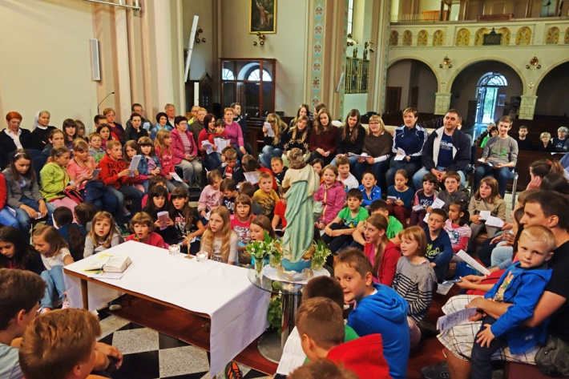Posebna vrednost zgodb je tudi v tem, da prikliče v zavest tudi t. i. stranske like, ki se pojavljajo v Svetem pismu, a jih običajno prezremo, ker se naša pozornost usmerja predvsem na svete osebe. Toda prav pričevanja obrobnih ali celo t. i. grešnikov utrjujejo izjemno delovanje preproste mladenke Marije, ki je znala na izjemni angelov poziv k Božjemu materinstvu odgovoriti z znamenitim pristankom, ki izraža zaupanje v Boga: »Zgodi se Božja volja!«

Otroci boste lahko tudi letos zbirali nalepke in na koncu boste primerno nagrajeni za vašo vztrajnost.

(*tako mimogrede: šmarnice so za prvoobhajance in starše obvezujoče in sestavni del priprave na prvo sveto spoved in obhajilo*).